Правилам дорожного движения мы учим детей
с раннего возраста.
Очень важно в дошкольном возрасте формировать навыки выполнения правил поведения на улице, дороге. Уличное движение делает дороги всё более опасными для детей. Из всех участников движения самые недисциплинированные – пешеходы. Несчастные случаи с детьми происходят на улицах потому, что дети или не знают правил движения, или нарушают их, не сознавая опасных последствий. Поэтому очень важно воспитывать у детей чувство ответственности за своё поведение на улице и добиваться того, чтобы соблюдение правил дорожного движения стало для них привычкой. А задача воспитателя- прививать детям навыки и умения, связанные с безопасностью дорожного движения.
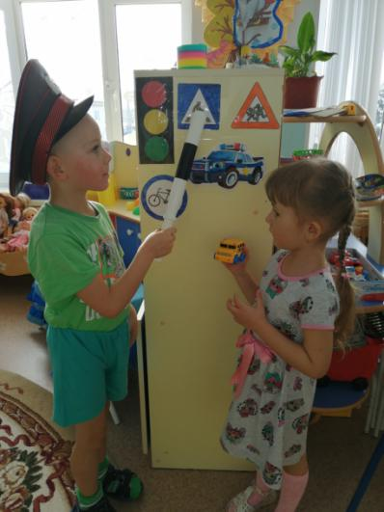
Правилам дорожного движения мы учим детей с раннего возраста. В детском саду ребёнок должен усвоить основные понятия дорожного движения, а так же научиться важнейшим правилам поведения на дороге.
В средней группе детского сада «Сибирячок» корпуса №2 создан «Уголок безопасности», где собран наглядный и игровой материал по правилам дорожного движения. Дети самостоятельно играют в игры и рассматривают иллюстрации. С детьми проводим дидактические игры и словесные игры: «Зажги светофор», « Мы шофёры», «Угадай знак». Играем в подвижные игры: «Автобус», «Грузовик», «Воробушки и автомобиль», в сюжетно-ролевые игры: «Транспорт», «Я шофёр». Проводим беседы: Зачем нужен светофор, зачем нужны дорожные знаки, можно ли на дороге играть, почему нельзя на дороге играть? Проводим наблюдения на прогулке за движущимся транспортом.
Чтобы привить нашим детям навыки правильного поведения на улице, дороге, нужна кропотливая, повседневная разъяснительная работа с участием родителей. Знания, полученные детьми в детском саду, должны закрепляться дома, в семье. В приёмных мы вывешиваем консультации для родителей « Соблюдаем правила дорожного движения взрослые и дети», «Детское автокресло», «Законы улиц и дорог» и т.д. Прежде всего родители должны помнить о силе личного примера: если мама, папа или бабушка переходят улицу в неразрешённом месте, не обращают внимания на сигналы светофора, бегут через дорогу на близком расстоянии от транспорта, то самая добросовестная работа воспитателя окажется недейственной. Нужно помнить, вы на улице не одни! Примеру взрослых следуют дети!
На прошедшей неделе провели развлечение для детей « В стране Светофория».
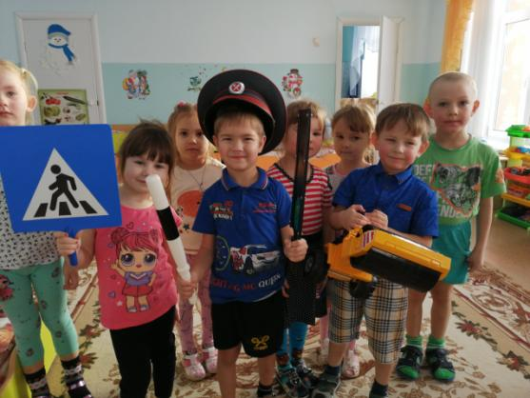
Оно проводилось с целью закрепления правил дорожного движения на дороге. Дети рассказывали стихи про цвета светофора, разгадывали загадки, играли в игры по правилам дорожного движения «Собери светофор», «Светофор» На празднике был макет светофора, детям нужно было выполнить все правильные задания на каждый цвет. Автоинспектор проверял у детей знания, задавал вопросы: Сколько сигналов у светофора? Зачем нужен светофор? Как называется человек, который водит машину? Для чего нужен пешеходный переход? Где нужно ждать автобус? Как нужно вести себя в общественном транспорте? Дети справились со всеми заданиями, им было очень интересно.
Климентьева М.Е, воспитатель

